CSS内容

## 02-CSS(和html结合的方式三四)

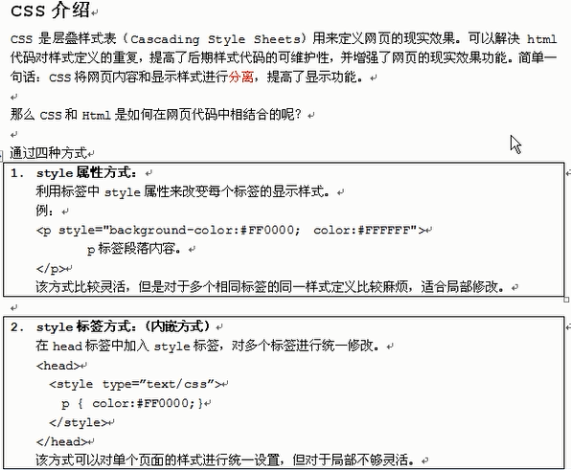

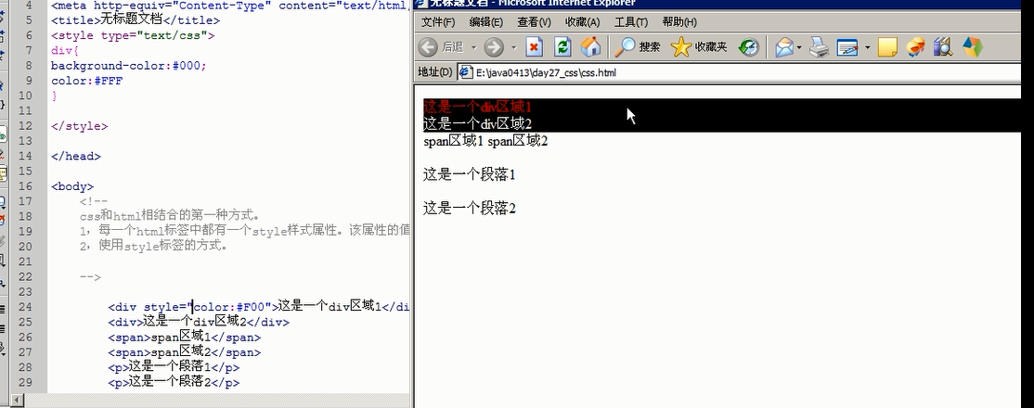

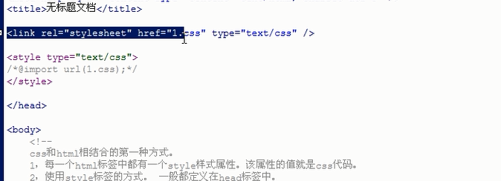

样式优先级：一般情况下，后加载的为主。

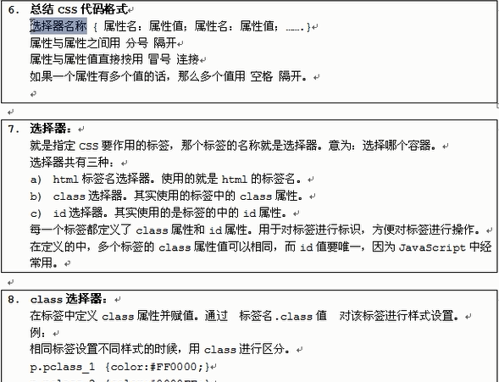

## 03-CSS(基本选择器&优先级)

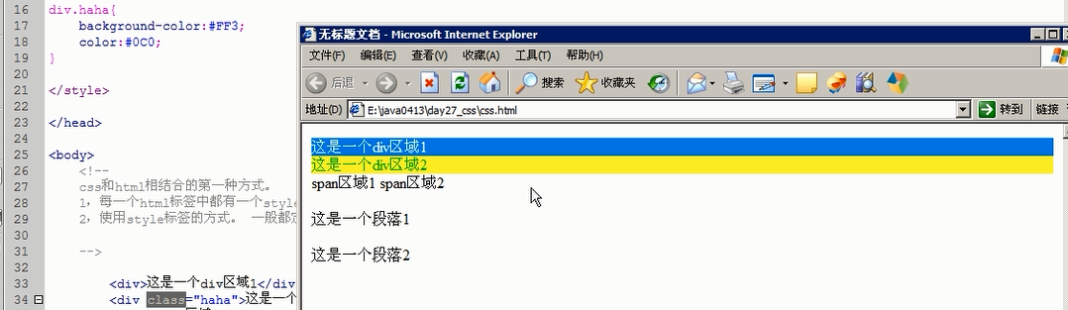

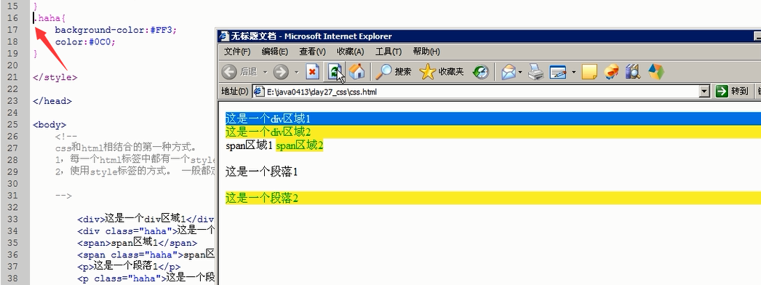



## 04-CSS(关联选择器&组合选择器)

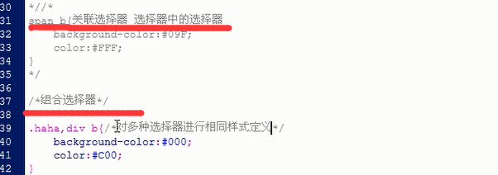

## 05-CSS(伪元素选择器_1)-超链接的四种状态

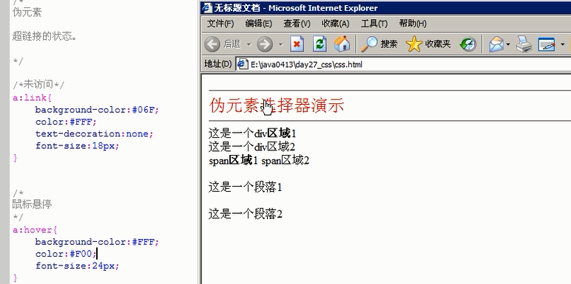

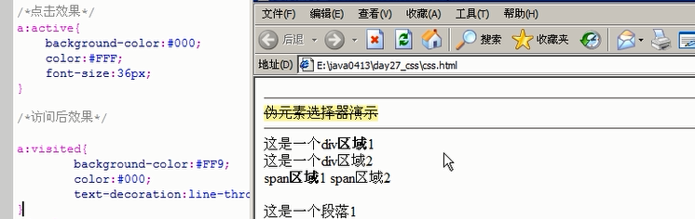

L V H A

## 06-CSS(伪元素选择器_2)

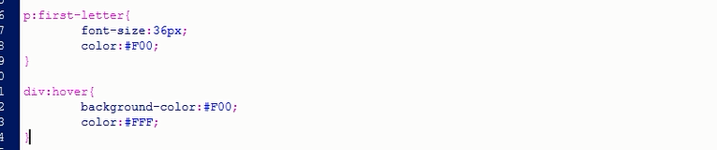

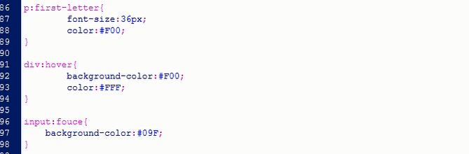

## 07-CSS(CSS样式的结合应用)

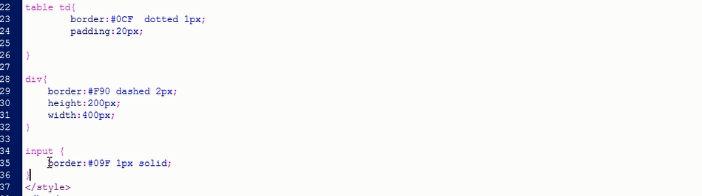

## 08-CSS(CSS的盒子模型)

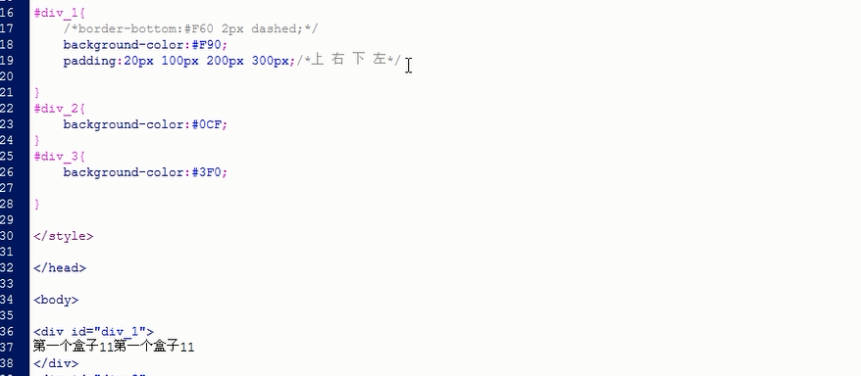

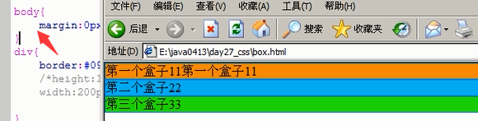

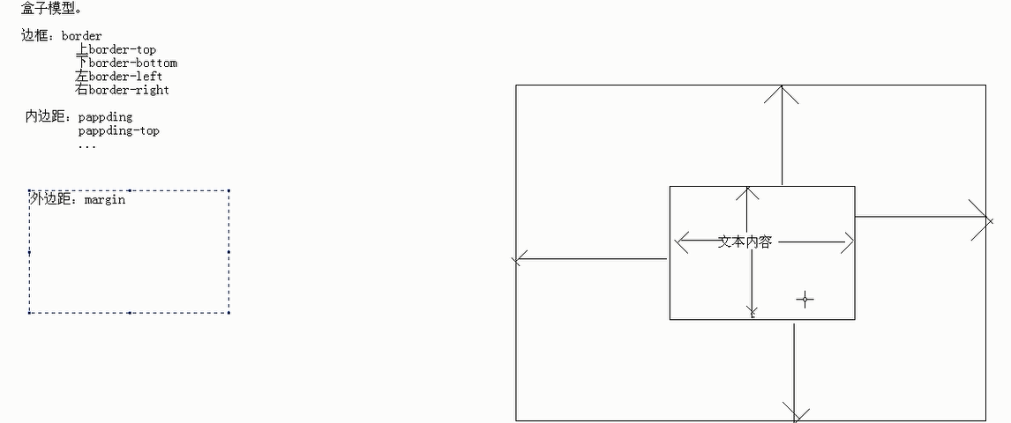

## 09-CSS(CSS的布局-漂浮)

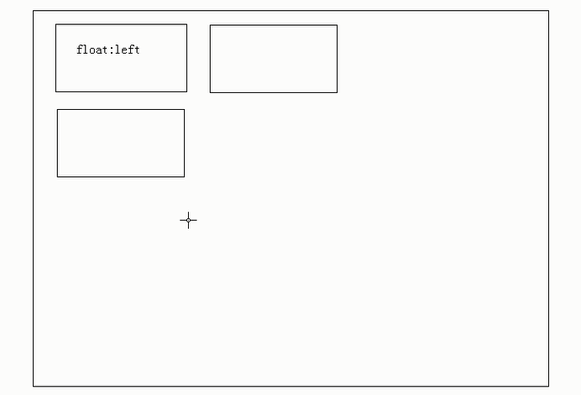

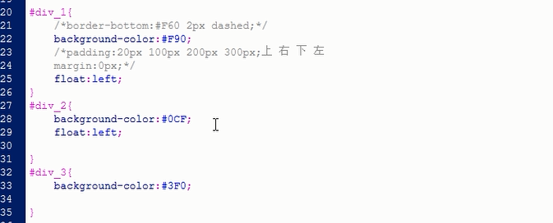

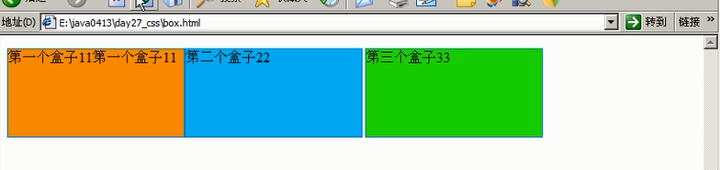

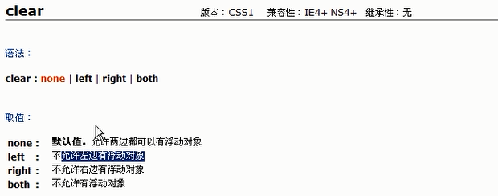

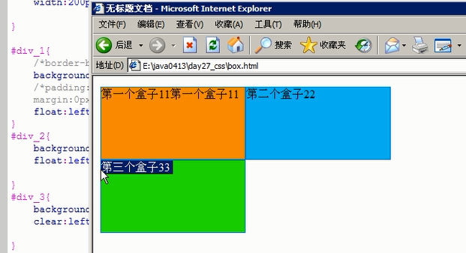

## 10-CSS(CSS的布局-定位)

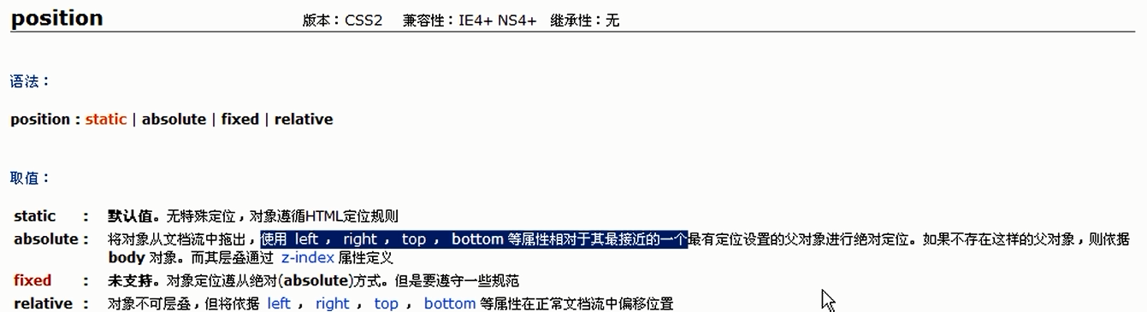

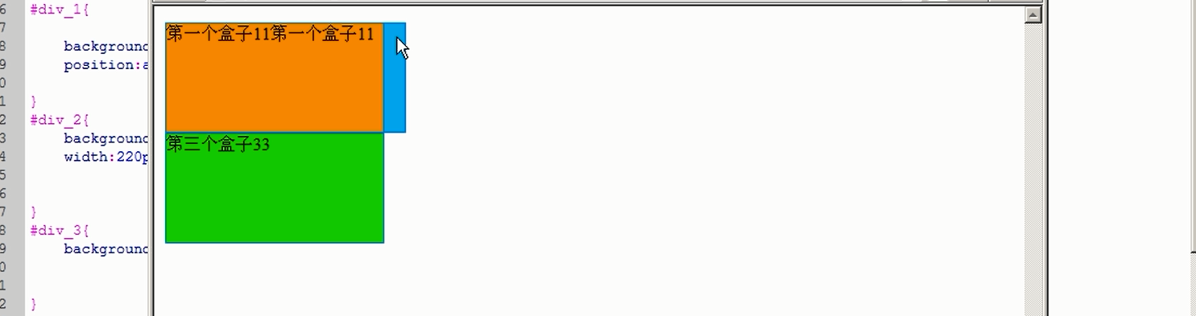

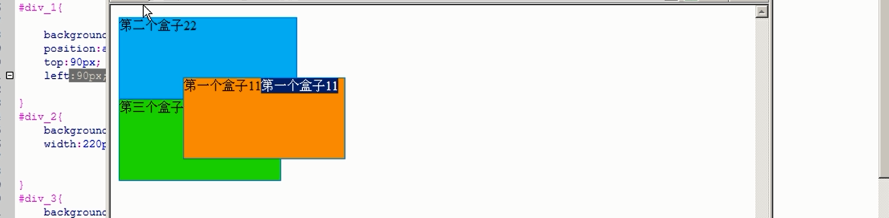

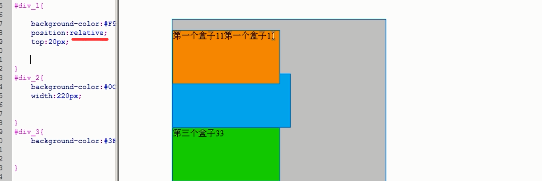

## 11-CSS(CSS的布局-图文混排)

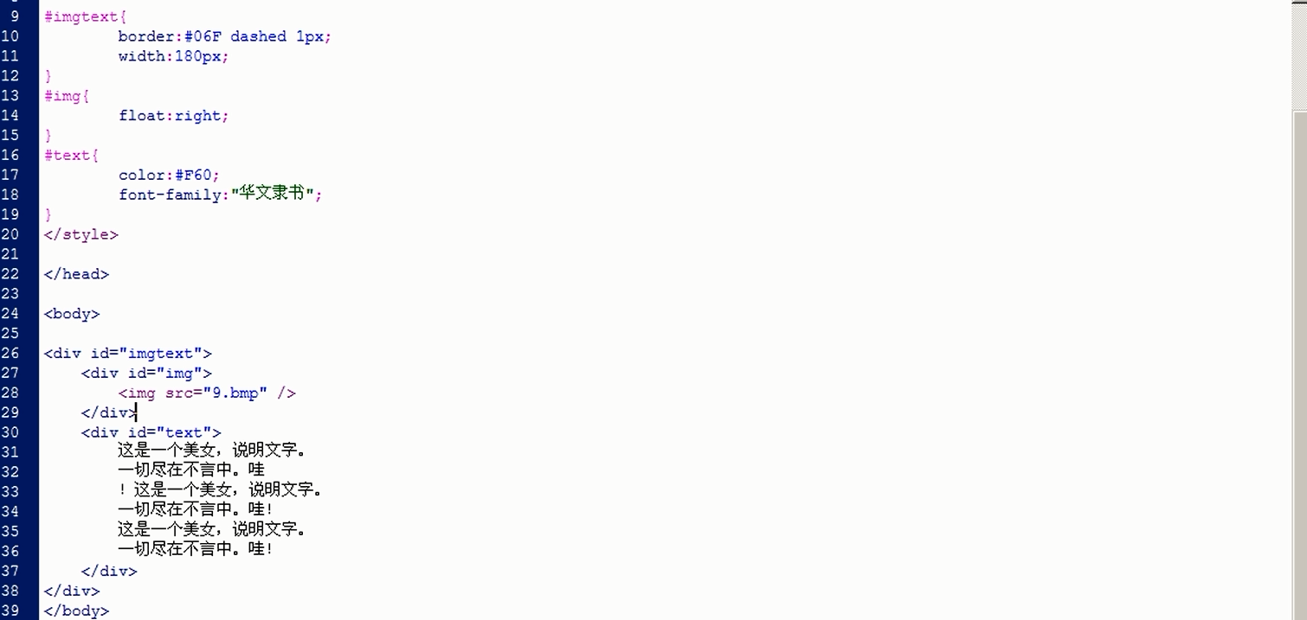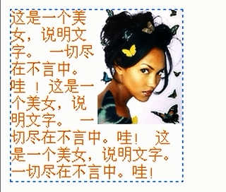

## 12-CSS(CSS的布局-图像签名)

图像上加点说明文字

